2 YAŞ NİSAN AYI PLANI
PARMAK OYUNU
Kedi oyunu
“Bir kedi varmış” (Eller yumruk yapılarak başparmak açılır)
“Sepette yaşarmış” (Sol kolla sepet taşıma hareketi yapılır)
“Bir fare görünce, peşinden koşarmış” (Ayaklar yere vurularak yürüme hareketi yapılır veya oturur pozisyonda kollarla koşma hareketi yapılır)
Köpek oyunu
“Köpeğimin iki kulağı var” (İki el başa götürülerek kulaklar tutulur)
“Bir de komik bir burnu” (Bir parmak buruna götürülür)
“Kemik yemeyi sever” (Yemek yeme hareketi yapılır)
“Her yere koşarak gider” (İki el dizler üzerinde ileri-geri hareket ettirilir)

SANAT ETKİNLİĞİ Kare şeklinden ördek yapma

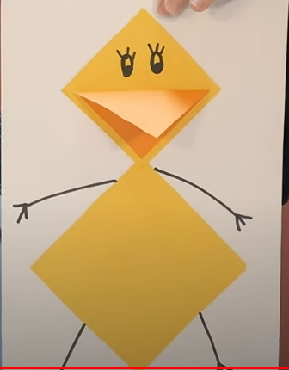
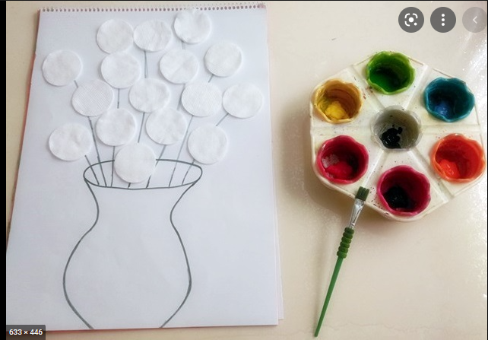
Renkli çiçekler
Makarnaları boyayarak renkli kelebekler yapma
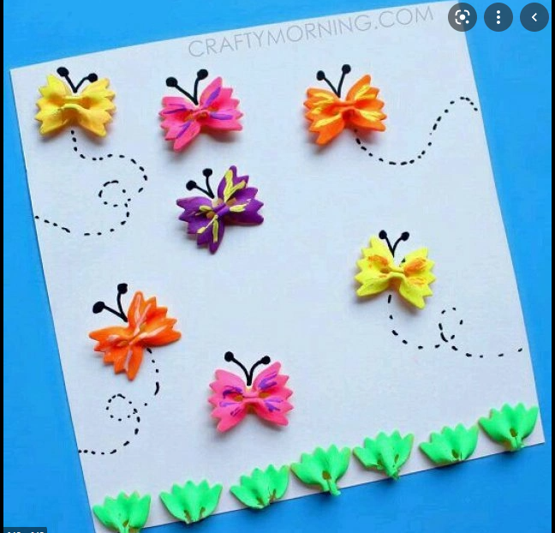
23 Nisan etkinliği
OYUN ETKİNLİĞİ
NEFES AÇMA
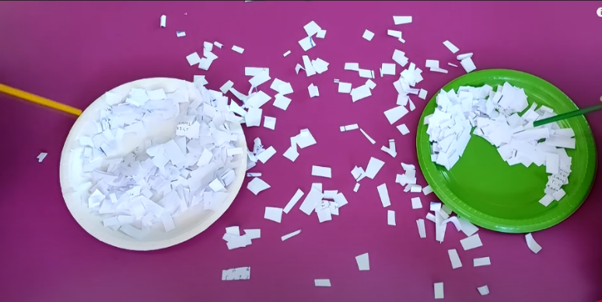
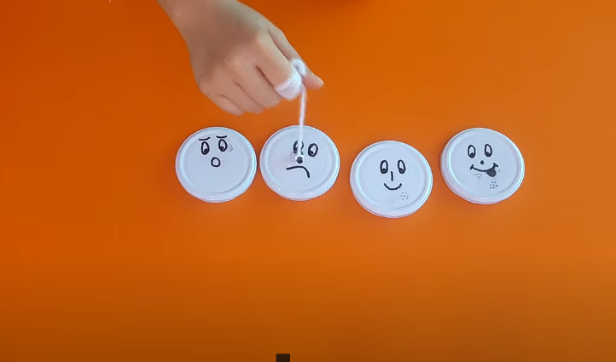
Mıknatıs ile kapakları yakalama
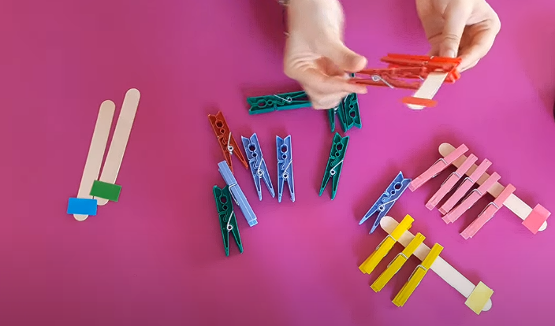
Mandallar ile renk eşleştirme
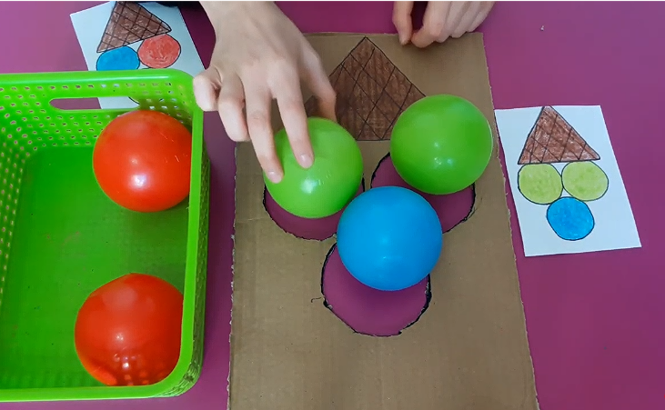
Renkli top yerleştirme
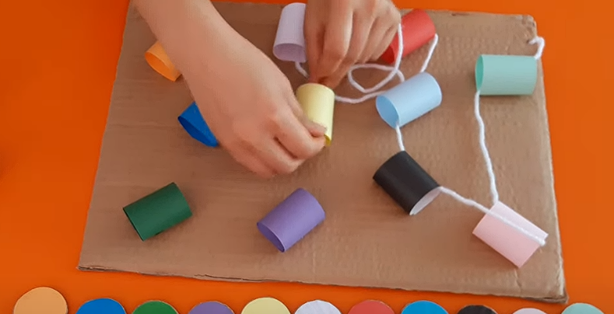
İpi renkli rulolardan geçirme
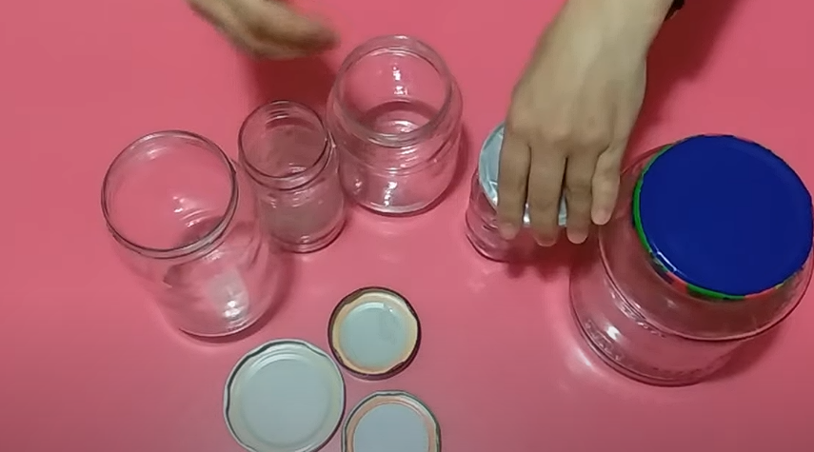
Kavanoz kapaklarını eşleştirme
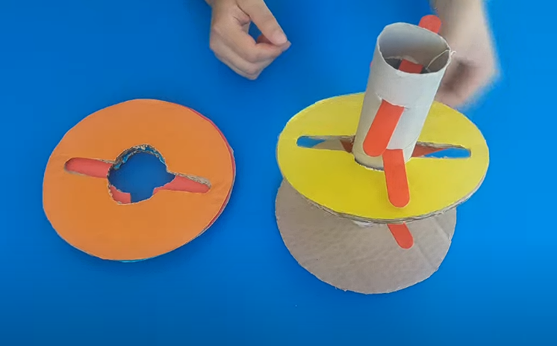
Dil çubuğundan şekilli kartonları geçirme
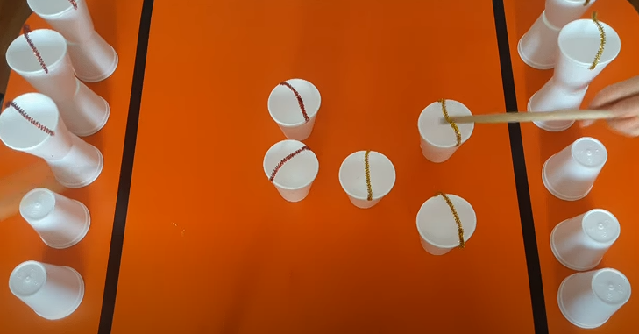
Çubukla bardakları tutma
HAREKETLİ OYUNLAR (MÜZİK)
Gezegenler
ÇU ÇU VA
HEYKEL
ELMA KURDU
TÜRKÇE DİL ETKİNLİĞİ
KUZU ZUMİ
MOR ELMA
PITIR ARI
UYKUCU HOROZ
ÖĞRETMENLERİ
GÖRKEM GÜLER
SONGÜL TEBER
AYBUKE ÇİFÇİ
AYŞEGÜL

